OBJAVA ZA MEDIJE

U KNJIŽNICI HRVATSKE AKADEMIJE ZNANOSTI I UMJETNOSTI ODRŽANO PREDAVANJE DR. SC. NENADA RAOSA NOVE TEORIJE O POSTANKU ŽIVOTA

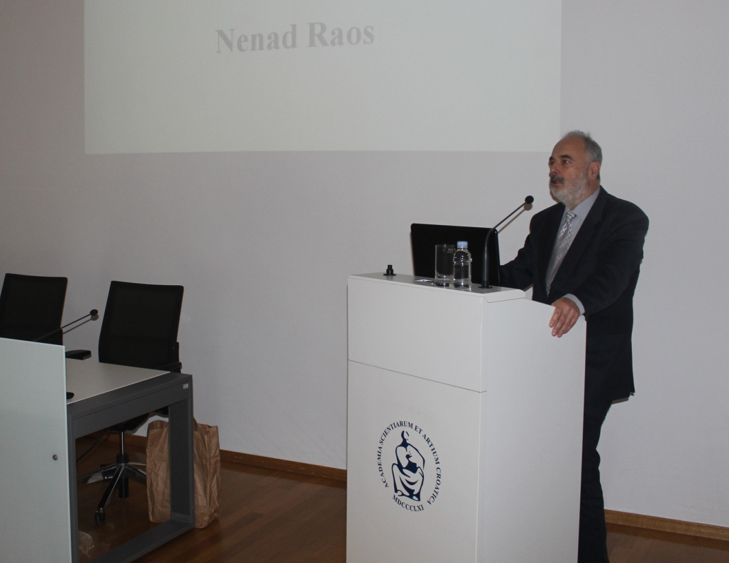

Zagreb, 29. studenog 2018. – U organizaciji Odbora za kemiju Hrvatske akademije znanosti i umjetnosti u četvrtak 29. studenog u knjižnici HAZU dr. sc. Nenad Raos održao je predavanje na temu Nove teorije o postanku života. Pojasnivši da je postanak života na Zemlji relativno nova tema jer se o njoj znanstveno raspravlja od 19. stoljeća, kazao je da još ne postoji standardna, od većine znanstvenika prihvaćena teorija o tome kako je nastao prvi život na našem planetu. „Govoreći općenito, život je mogao nastati u praoceanu uslijed sinteze organskih spojeva iz atmosferskih plinova (heterotrofna teorija), u morskim dubinama iz vulkanskih plinova, katalitičkim procesima na mineralnim česticama (kemoautotrofna teorija) te interakcijom organskih spojeva iz svemira, prije svega kerogena, sa vodenom sredinom na Zemlji“, rekao je Raos koji smatra da je teorija da je život došao iz svemira 10 ²⁴ puta vjerojatnija nego da je nastao na Zemlji. „Život je nastao kao prilagodba policikličkih aromatskih ugljikovodika i njihovih polimeta iz meteora na Zemljin vodeni okoliš. Svrha života je održavanje organske tvari, a život može nastati bilo gdje u svemiru gdje ima vode u tekućem agregatnom stanju“, istaknuo je Nenad Raos, umirovljeni znanstveni savjetnik u trajnom zvanju koji je cijeli svoj radni vijek proveo u zagrebačkom Institutu za medicinska istraživanja i medicinu rada. Područja njegova znanstvenog interesa su teorijska i koordinacijska kemija te bioanorganska kemija. Koautor je dva sveučilišna udžbenika iz područja dizajniranja lijekova. Također je napisao tridesetak znanstvenih i stručnih članaka iz povijesti kemije, kemijske terminologije te kemijske izobrazbe. Uz znanstveni rad intenzivno se, još od studentskih dana, bavi popularizacijom znanosti. Napisao je preko 2000 znanstveno-popularnih članaka i 13 znanstveno-popularnih knjiga, od kojih je posljednju, The Cookbook of Life – New Theories on the Origin of Life, napisao na engleskom jeziku. Sedam je godina bio glavni urednik časopisa Priroda. Sada je urednik rubike „Kemija u nastavi“ u časopisu Kemija u industriji. Nagrađen je 2003. Državnom nagradom za popularizaciju i promidžbu znanosti te 1996. Nagradom HAZU za prirodne znanosti.

Marijan Lipovac
Ured za odnose s javnošću i medije HAZU

